Inhalt
Das Inhaltsverzeichnis erscheint, sobald Word die Felder aktualisiert (F9).

Paritätsprüfung

Handbuch

Handbuch
Satz Alpha der Einleitung.

Zweck
Satz Bravo zum Zweck.

Architektur

Architektur
Satz Charlie zur Architektur. Siehe Dokumentation und Team.

Name | Rolle | Ort
Leser | liest | Berlin
Schreiber | schreibt | Bonn

- Punkt eins
- Unterpunkt
- Punkt zwei
- Schritt eins
- Schritt zwei
veraltet fett kursiv
java
System.out.println("Delta");
Systembild
Ansprechpartnerin ist Anna Schmidt.

Komponenten

Komponenten
Satz Echo zu den Komponenten. Weiter bei Betrieb.
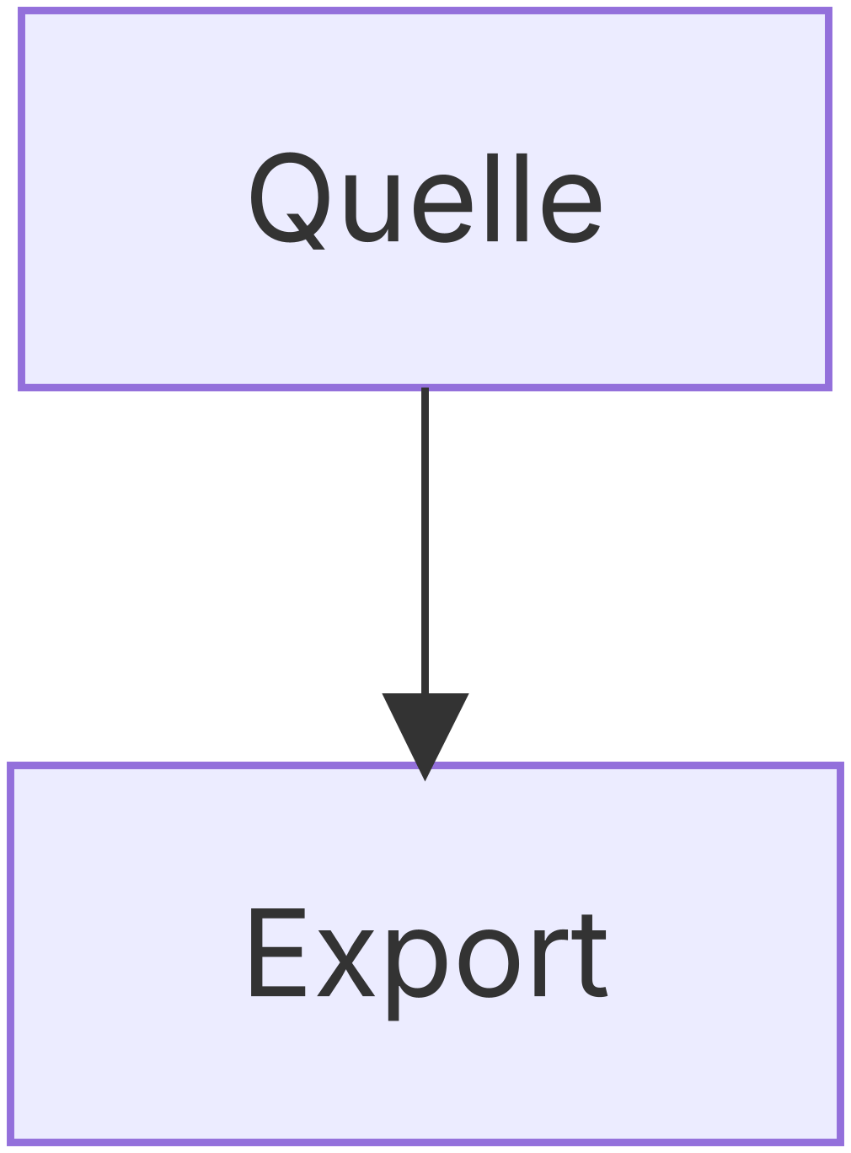

Ebene 4

Ebene 4
Satz Ebene vier.

Ebene 5

Ebene 5
Satz Ebene fünf.

Ebene 6

Ebene 6
Satz Ebene sechs.

Ebene 7

Ebene 7
Satz Ebene sieben.

Betrieb

Betrieb
Satz Foxtrot zum Betrieb.
[Abbildung nicht verfügbar: fehlt.png]
[Abbildung nicht verfügbar]
ablauf

Makros

Makros
Satz Golf vor den Makros.
Satz Hotel aus dem Baustein. Von Bernd Wagner.
Satz India aus dem Auszug.
- Juliett
Fragen an Carla Conrad.

Juliett

Juliett
Satz Juliett.

Anhänge

Anhänge
Satz Kilo zu den Anhängen.
Satz Lima mit Symbol im Text. Satz Mike nach dem Symbol.

symbol.svg
PAR-7 - Getting issue details...
- handbuch.pdf
- vorlage.docx
ablauf

Zählung

Zählung
Satz Quebec zur Zählung.
- Architektur

